|  |
| --- |
| PERIGORD Noir - Région MONTIGNAC |

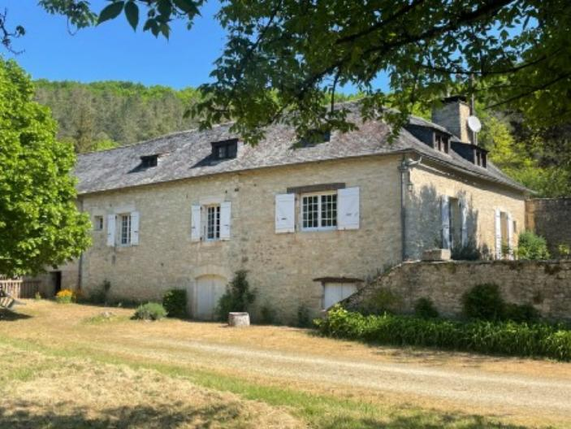

Réf: MP113462

449 000 € honoraires inclus à la charge de l'acheteur.

Rare, en Périgord Noir, propriété de caractère en bord d'un ruisseau. Terrain d'environ 8000 m² avec partie constructible et truffiers.

En Périgord Noir, au nord de SARLAT et à 15 mn de MONTIGNAC-LASCAUX, cette propriété de caractère bénéficie d'un emplacement rare: elle est située en bord d'un magnifique ruisseau, avec environ 200 mètres de berge et environ 8000 m² de terrain avec une partie constructible. La maison, couverte en ardoises, est bâtie sur cave et développe environ 170m² habitables sur deux niveaux. La maison est habitable mais des travaux de modernisation seront à prévoir. A côté de la maison, une grande grange de 85 m² au sol pourrait être aménagée sur deux niveaux. La propriété se situe à quelques minutes à pieds du petit village avec un multiple rural ( épicerie, boulangerie...) et restaurant.

Les informations sur les risques auxquels ce bien est exposé sont disponibles sur le site Géorisques: www.georisques.gouv.fr

|  |  |  |  |  |  |  |
| --- | --- | --- | --- | --- | --- | --- |
| |  |  | | --- | --- | | IMG_2585.JPG | IMG_2587.JPG | | IMG_0954 | IMG_2582.JPG | | IMG_0957 | IMG_2588.JPG | |

|  |  |  |  |  |  |  |
| --- | --- | --- | --- | --- | --- | --- |
| |  |  |  | | --- | --- | --- | | Caractéristiques: | | | | * Type: Maison Ancienne * Mitoyenneté: Aucune | * Etat: A rafraîchir * Surf. hab: 170 m² * Terrain: 8 456 m² * Séjour: 49 m² * Campagne non-isolée | * 5 chambres * 1 s.d.b * 8 pièces * 1 bureau * Cuisine: Indépendante * Chauffage: Gaz | |

|  |  |  |  |  |
| --- | --- | --- | --- | --- |
| |  |  | | --- | --- | | Détails complémentaires: | | | Rez de Jardin:   * Cave   Rez de chaussée:   * Bureau de 14 m². * 2 Chambres de 19 m² chacune. * Couloir de 10 m². * Cuisine de 13 m². * Séjour de 49 m² avec cheminée.   1er étage:   * 3 Chambres de 10, 9 et 7 m². * Grenier d'environ 20 m². * Palier /couloir de 14 m². * Salle d'eau * WC   Dépendances:   * Annexe /soue à cochons de 10 m². * Grange en pierre aménageable de 85 m² au sol.   DPE:   * Consommation énergétique en énergie primaire 270,00 KWHep/m²an | DPE (suite):   * Emission de gaz à effet de serre 48,00 Kgco2/m²an   Chauffage:   * CC Gaz /chaudière récente.   Equipements divers:   * Fosse septique   Services:   * Aéroport 1h15 environ. * Autoroute 20 mn. * Calme * Commerces de proximité à 5 kms. * Dépendance * Ecole à 5 kms. * Gare 10mn. * Hôpital 30 mn. * Internet / ADSL * Ruisseau, Rivière ou Etang * Vue * Plain-pied   Terrain:   * Bordé par cours d'eau /le coly sur environ200 mètres. * Constructible :en partie. * Verger et truffiers. | |

|  |  |  |  |  |  |  |  |  |
| --- | --- | --- | --- | --- | --- | --- | --- | --- |
| |  |  | | --- | --- | | Consommations énergétiques: | | |  |  | | **270 KWHep/m² an** | **48 Kg CO2/m² an** | | **Classe DPE - E** | **Classe GES - E** | |

**Taxe foncière: 1 751 €**

**Agent responsable du dossier**: Monsieur Ludovic MONS

E-mail: mperigord@wanadoo.fr

Les informations sont données à titre informatif et non contractuel.